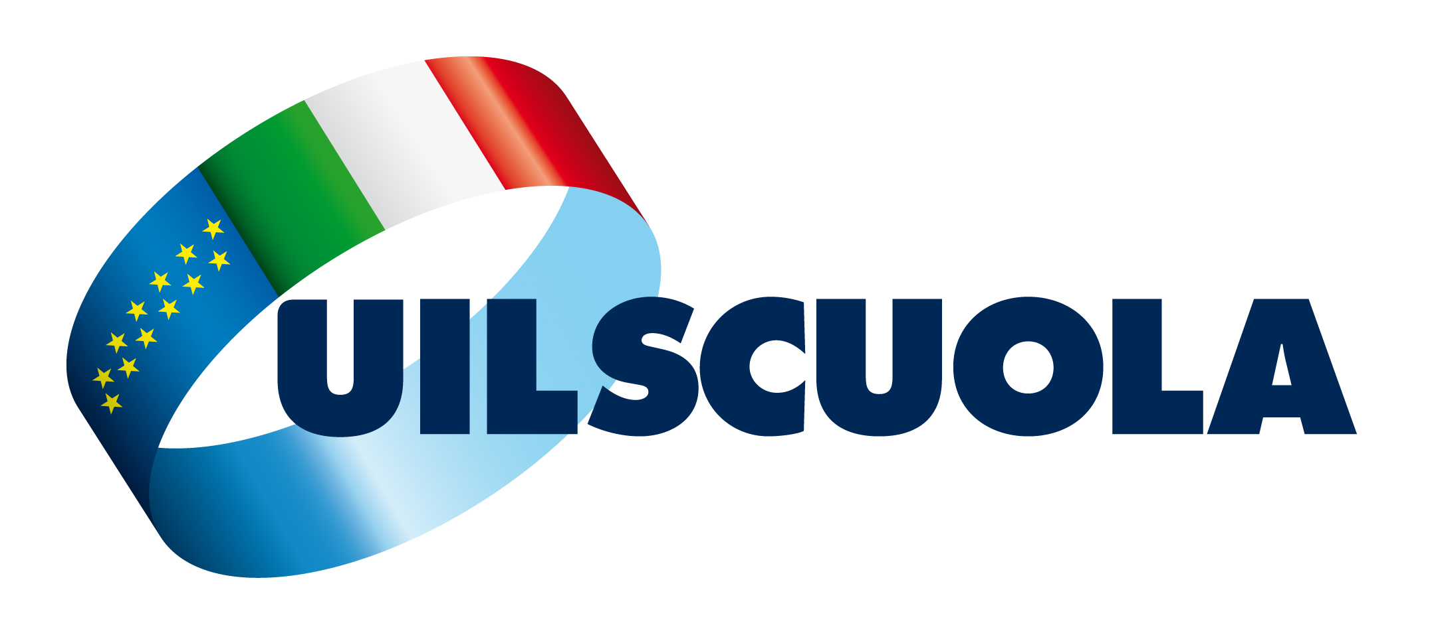 Gentile associato,
la UIL Scuola, in virtù di una collaborazione con Irase Nazionale, ha arricchito dal 2015 i servizi offerti a te ed alla tua famiglia tramite una convenzione con l' Associazione Culturale Linguistica Educational ACLE per lo sviluppo delle abilità e della pratica della lingua inglese dei ragazzi tra i 7 e i 15 anni.
UNO SCONTO DEL 10% SUL COSTO CORSO IN VACANZA STUDIO IN ITALIA E’ RISERVATO AGLI ISCRITTI ALLA UILSCUOLA
Clicca sulla località di interesse per visualizzare tutti i dettagli sulle attività, periodi, prezzi …
FOLGARIA (TN) CASCIA (PG) CASALBORDINO LIDO (CH) ALTIPIANI DI ARCINAZZO (RM)

LA QUOTA DEL CORSO E’ SCONTATA DI ULTERIORI € 30 SE L’ISCRIZIONE E’ EFFETTUATA ENTRO IL 27 MARZO 2016.
ACLE è ente accreditato dal MIUR per la formazione e da anni opera per far crescere nei ragazzi l'interesse per l'inglese e l’apertura mentale necessaria per affrontare le sfide del futuro.
I dettagli relativi al progetto SUMMER CAMPS sono disponibili al link
http://www.acle.it/app/summer-camps/
L'associazione garantisce a tutti gli studenti lo stesso metodo fondato su una pratica continua e quotidiana di attività formative e ricreative in lingua, i costi di soggiorno variano invece con il variare dei costi di ospitalità delle strutture alberghiere selezionate dall'associazione.
Per ottenere la riduzione è necessario autocertificare lo stato di iscritto alla UIL scuola, con il modulo allegato.
Per ulteriori informazioni è possibile contattare ACLE staff al numero verde 800.59.88.80
Associazione Culturale Linguistica Educational Via Roma, 54 - 18038 San Remo (IM)

AUTOCERTIFICAZIONE

Il /la sottoscritt… ……………………. …………………. dichiara, sotto la propria

responsabilità di essere iscritt…. alla UIL Scuola in qualità di …………………… in

servizio presso …………………………………………………. di ………………. Provincia …………….

In tale condizione chiede di usufruire della riduzione del 10% dei costi corso di

lingua, da effettuarsi in vacanza studio.

Luogo e Data Firma

